Композиция 58. Посиделки двух пианистов…
(1992)
Музыкальный спектакль-пантомима в 10-ти частях.
Компонентно-циклические формы:
на уровне мизансцен – сценические вариации;
на уровне фактуротематического процесса – пятерные вариации;
на уровне гармонического процесса – рондо.

Сценические вариации
Тема сценических вариаций – первая мизансцена спектакля-пантомимы (она же первая часть цикла) – музыкально-пантомимическая "игра-беседа" двух исполнителей-пианистов.
Вариации – все последующие мизансцены (2-9 части цикла), в которых постоянно обновляются и характер поведения пианистов на уровне их жестикуляции, мимики, телодвижений, и способы их подчас крайне экстравагантной игры на роялях (приготовленном и неприготовленном), и манера "обращения" с десятью стульями – важным сценическим атрибутом, а также снимается или, напротив, обостряется какой-либо "конфликт" между ними.

Пятерные фактуротематические вариации
Пять фактуротем вариаций изложены в 1-й, 2-й, 3-й (разделы «А» и «В») и 6-й частях сочинения, в том числе:
- континуально-кластерная – 1-я часть,
- дискретная имитационная с алеаторической ритмикой – 2-я,
- ритмоформульная линеарно-прямолинейная остинатная – разделы "А" – 3-я,
- мономерная линеарно-волнообразная квази глиссандирующая остинатная – разделы "В" – 3-я,
- мономерно-ритмоформульная тремолирующая аккордово-тоновая (она же представляется и как сублимация континуально-кластерной фактуротемы) – 6-я часть.
Функцию фактуротемных вариаций выполняют как части цикла, так и их разделы.
В ряде вариаций образуются фактуры относительно близкие к своему тематическому прообразу, в других, напротив, отдаленные от него. Кроме них, используется также ряд синтфактур, в которых сливаются, взаимодействуют элементы разных фактуротем.
В вариациях, как правило, обновляется гармоническое содержание всех фактуротем.
Вариации на 1-ю тему
  - 7 часть: партия первого ф-но – абсолютная кластерная континуальность первой фактуротемы сменяется здесь чередованием пульсирующих и протянутых кластеров,
  - 10 часть: вместо сплошного черно-белого кластера фактуротемы в конце этой части появляется "разорванный" поликластер.
Вариации на 2-ю тему
  - 5-я часть: наряду с пуант-тонами здесь появляются пуант-интервалы и, кроме того, значительно обогащается звуковой материал),
  - 8-я часть: пуант-тоны фактуротемы сменяются пуант-аккордами.
Вариация на 3-ю тему
- 4-я часть: вместо одной ритмоформулы вводятся семь типа диминуирующее глиссандо, которые непрерывно сменяют друг друга.
Вариации на 4-ю тему
- 9-я часть: линеарно-волнообразное движение четвертой фактуротемы теряет здесь свою мономерность, а вместо двух тетрахордов с полутоновым составом используются два хроматических тетрахорда с тон-полутоновой зеркальной структурой 2.2.1 и 1.2.2.
Вариации на 5-ю тему
- 7 часть: партия второго ф-но – мономерно-ритмоформульная квази тремолирующая аккордово-тоновая фактуротема обретает вид мономерно-ритмоформульного ломанного арпеджио с зеркальной структурой,
- 10-я часть: квази тремолирующий характер фактуротемы сменяется в этой вариации реально тремолирующим и относительно протяженным. Последнее ее качество вызывает определенную аллюзию с континуально-кластерной фактуротемой. В то же время, аккорды данной фактуры в начале части обладают определенной регистровой автономностью, что придает им родство и с пуант-аккордами из вариаций на вторую – пуантилистическую фактуротему.
Классификация фактур сочинения
I. ОСТИНАТНАЯ ФАКТУРА:
- остинатная тоно-октавная (повторяющаяся мелодическая октава из звуков "ля" – своеобразная аллюзия на настройку роялей, на их подготовку к исполнению более сложного звукового материала в последующих разделах цикла ) – 2-я часть ^{Пример 1}

  - Вторая посиделка
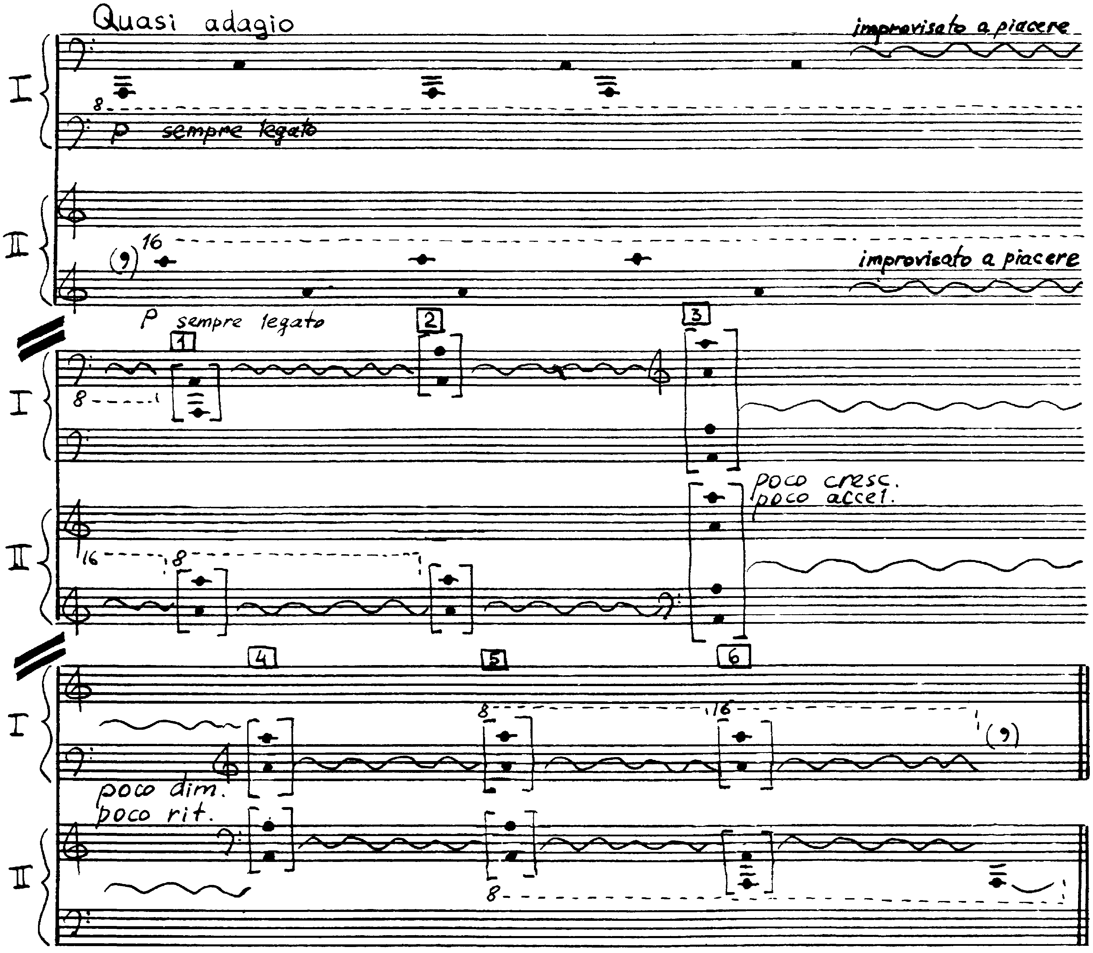
- остинатно-ритмоформульная прямолинейная – 3-я часть (разделы "А") ^{Пример 2}

  - [Третья посиделка]
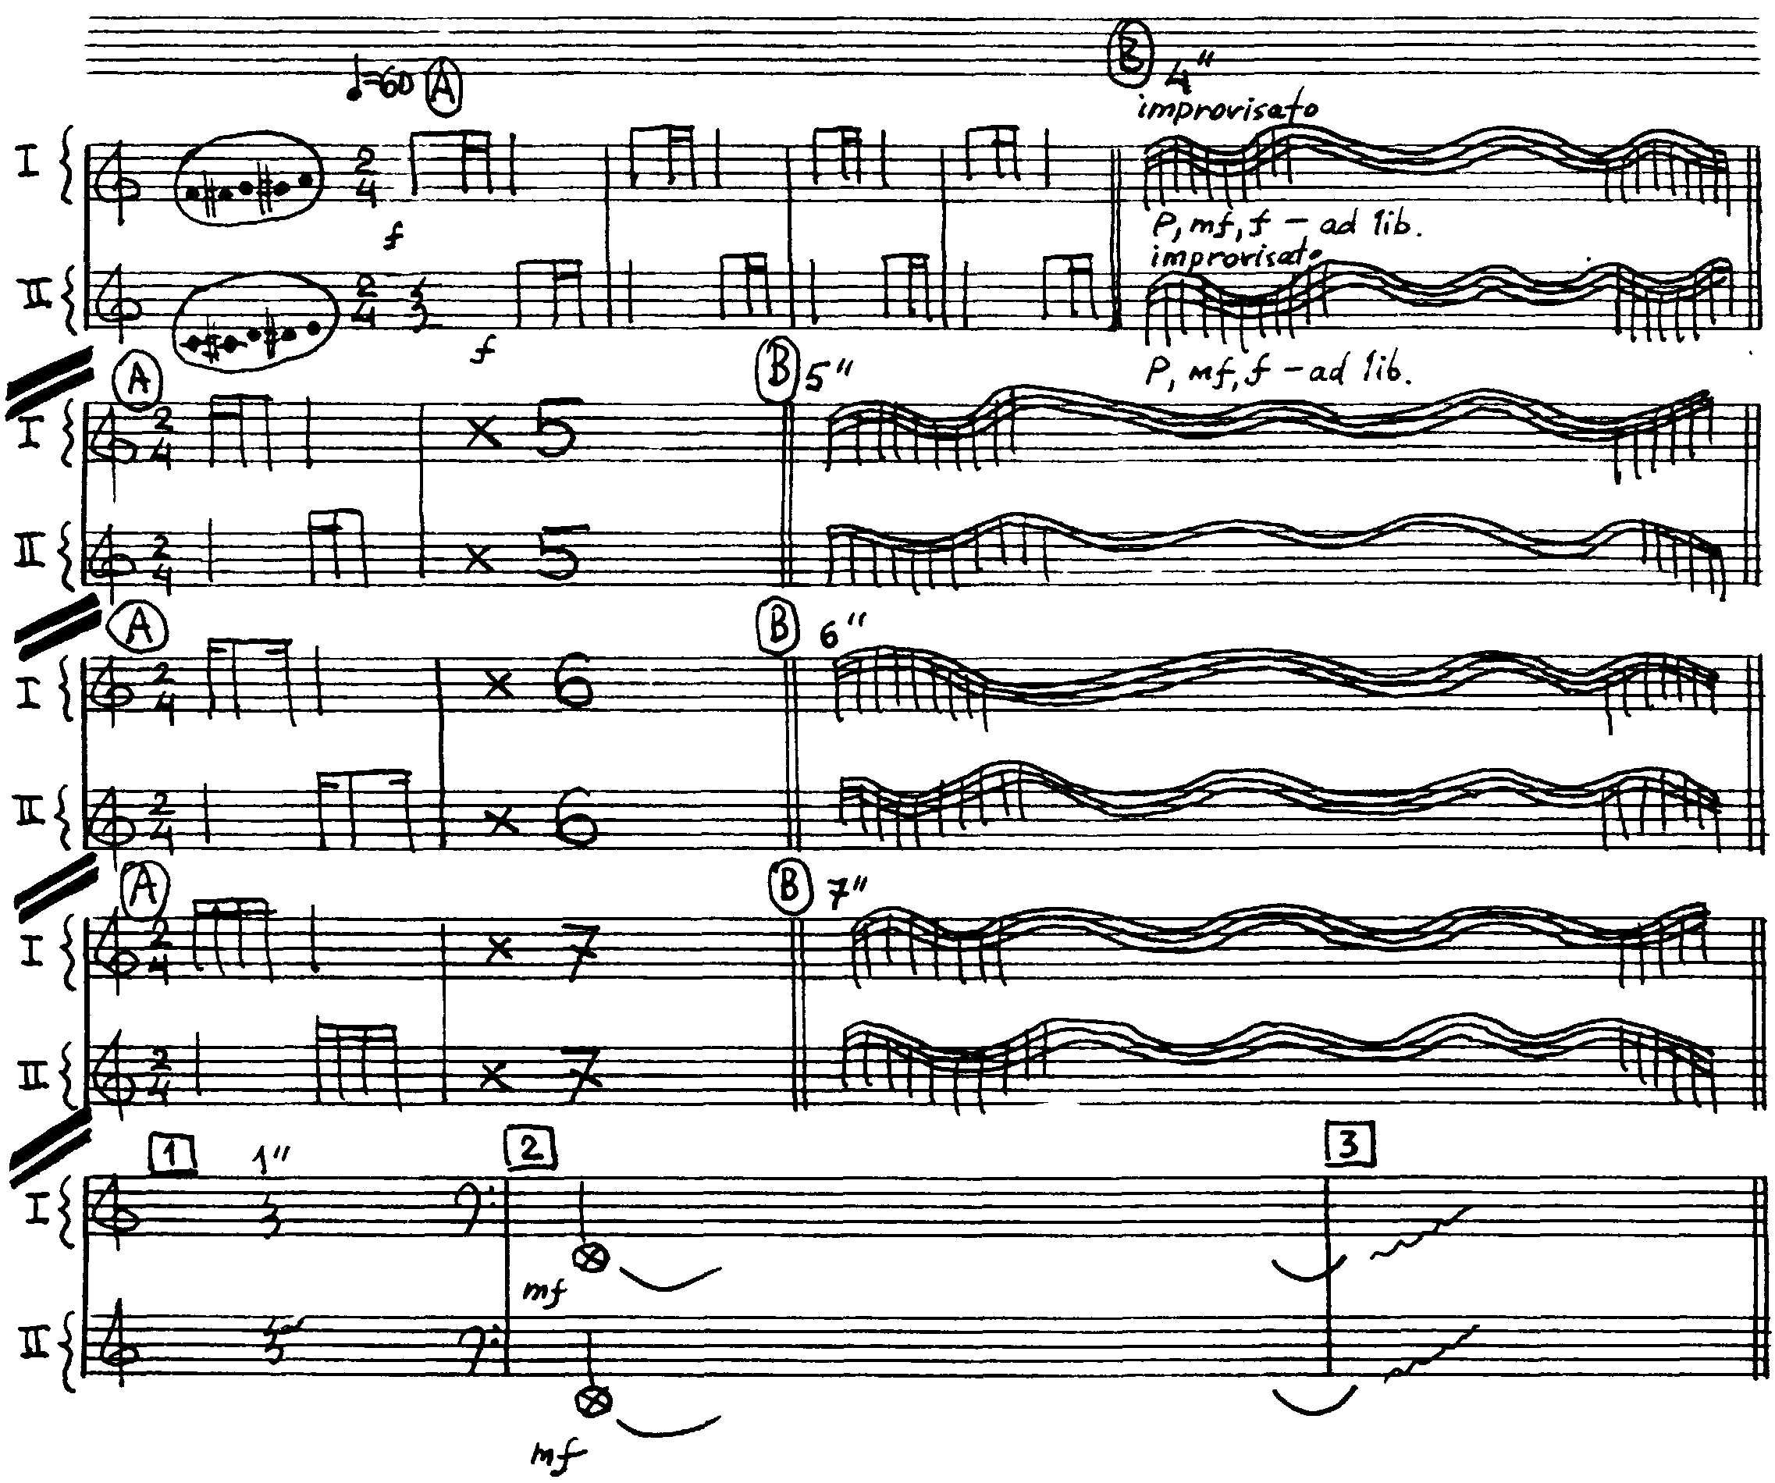
- остинатно-ритмоформульная глиссандирующая прямолинейная (семь диминуирующих глиссандо, непрерывно сменяющих друг друга) – 4 часть Пример 3
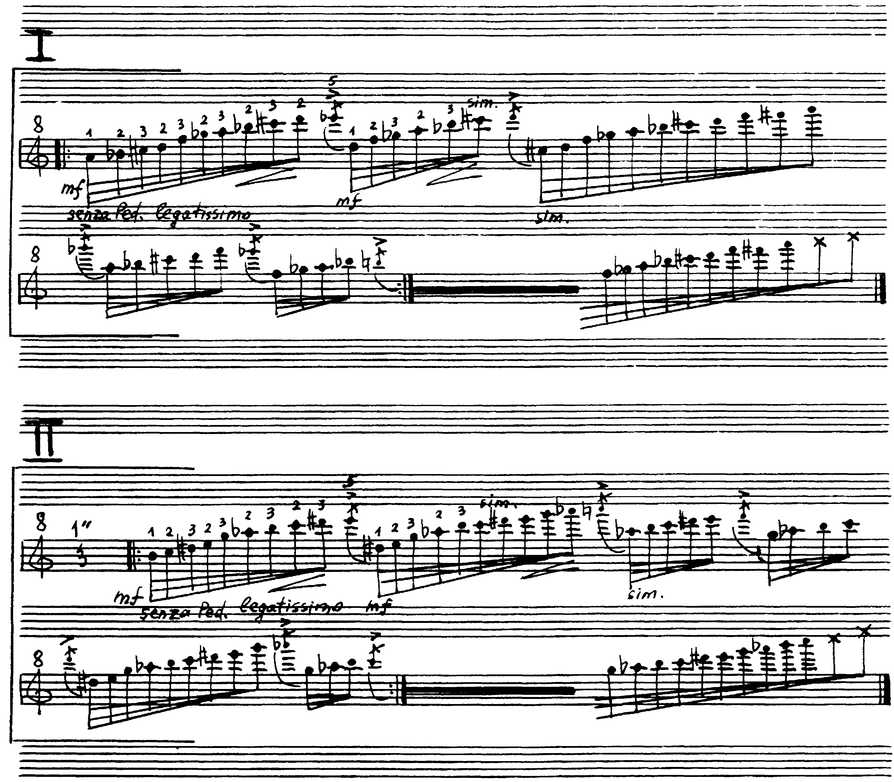
  - [Четвертая посиделка]
- ломанное арпеджио остинатно-ритмоформульное мономерное с зеркальной структурой – 7 часть (второе ф-но) ^{Пример 4}

  - [Седьмая посиделка]
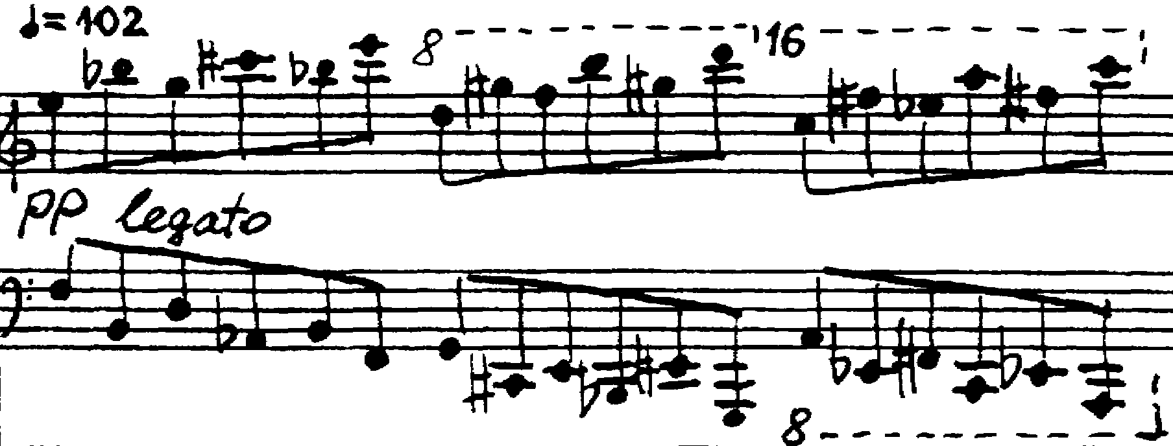
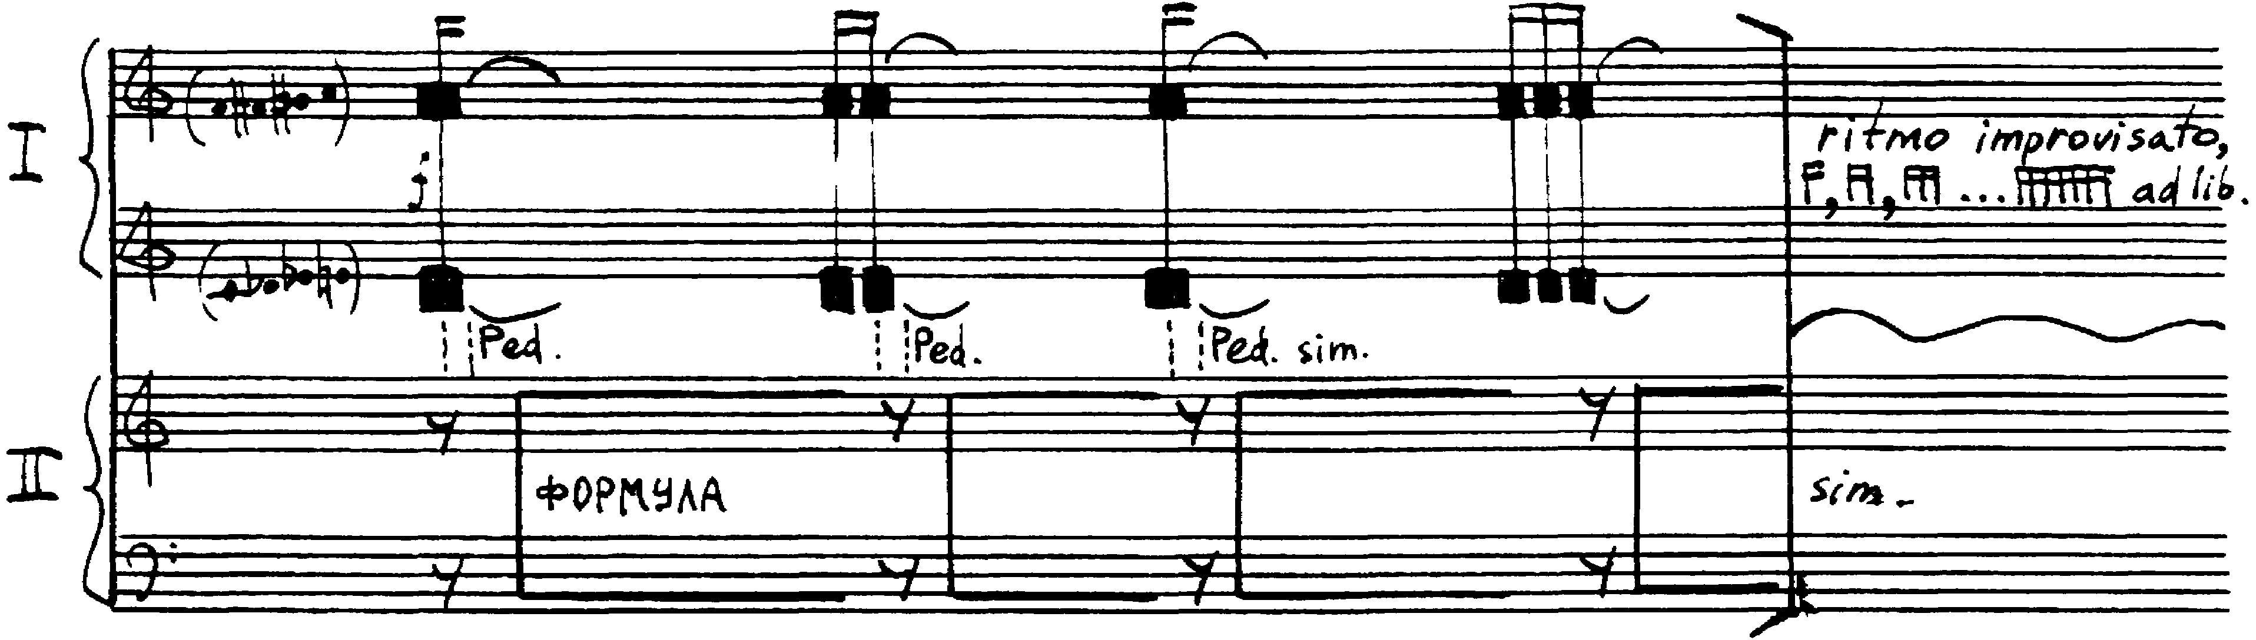
[ Седьмая посиделка ]

- остинатно-линеарная волнообразная
Первый вариант этой фактуры – бесконечное волнообразное линеарное движение тридцатьвторыми, выстроенное на основе двух хроматических пентахордов со структурой 1.1.1.1 – 3 часть (разделы "В") ^{Пример 2}; второй – аналогичное движение, но разными длительностями по двум хроматическим тетрахордам с зеркальной структурой 2.2.1 и 1.2.2 – 9 часть ^{Пример 5},

  - [Девятая посиделка]
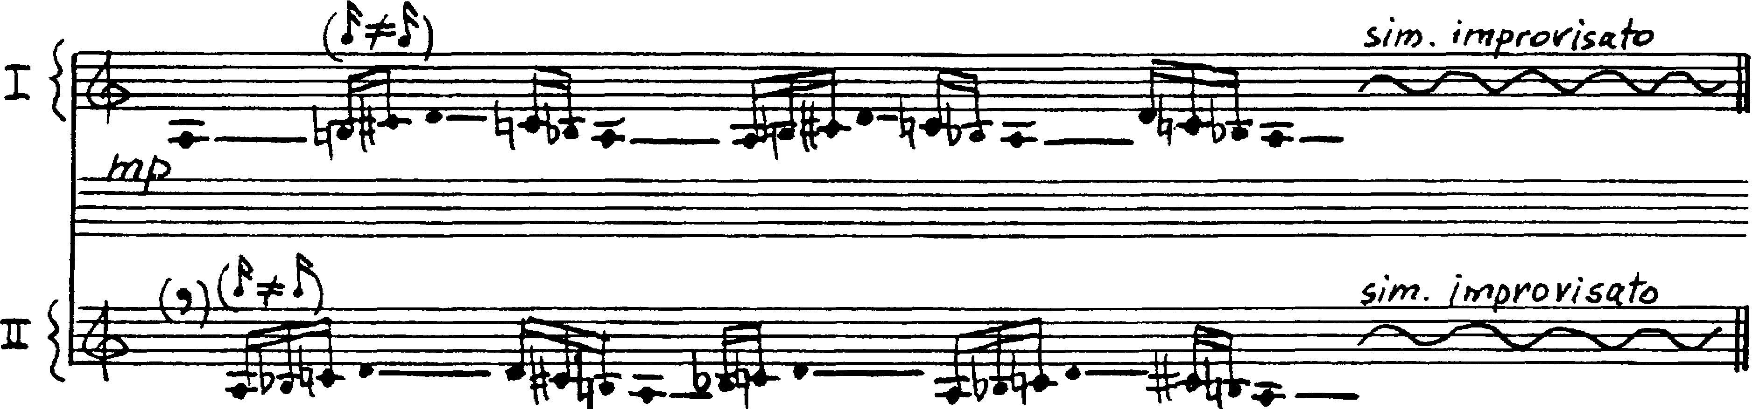

II. ДИСКРЕТНАЯ (= ПУАНТИЛИСТИЧЕСКАЯ) ФАКТУРА:

- дискретно-тоновая (=тоно-пуантилистическая) – 5 часть ^{Пример 6}
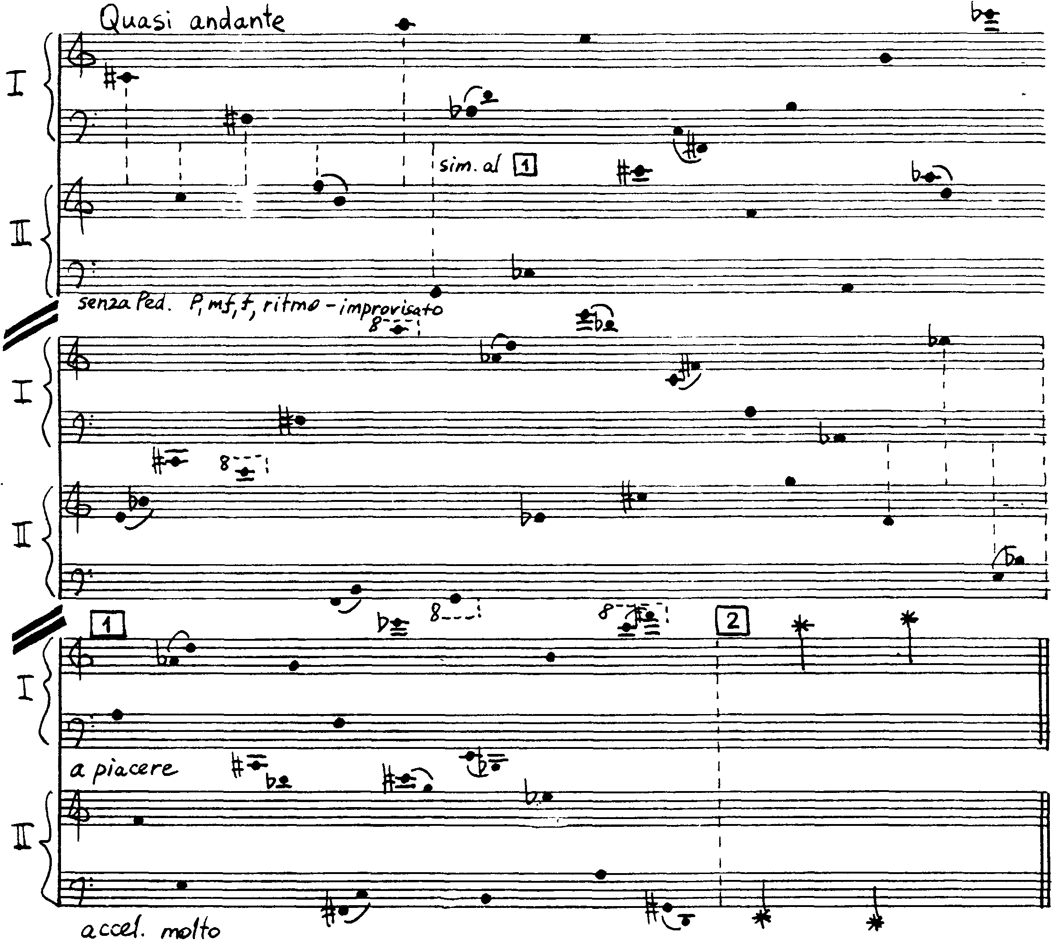
  - [Пятая посиделка]

- дискретно-аккордовая (= аккордо-пуантилистическая) – 8 часть ^{Пример 7}

  - [Восьмая посиделка]
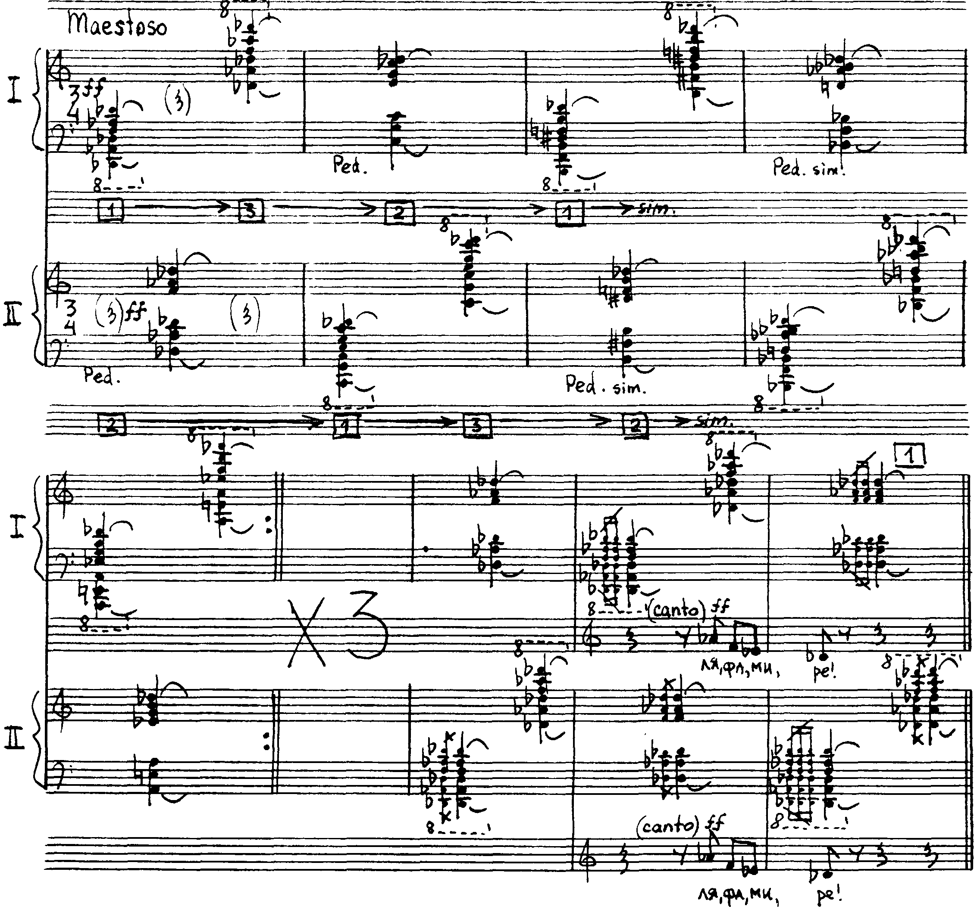

III. КОНТИНУАЛЬНО-СОНОРНАЯ ФАКТУРА
– 1-я, 3-я (цифры 2 и 3) и 10-я части (цифра 1 – реминисценция на материал первой части сочинения) части.
IV. КОНТРАСТНО ПОЛИФОНИЧЕСКАЯ ФАКТУРА (двупластовая) – 7 часть: один пласт – остинатная кластерно-аккордовая (первое ф-но); другой – ломанное арпеджио мономерно-ритмоформульное с зеркальной структурой (второе ф-но).
V. СВОБОДНО-ИМИТАЦИОННАЯ ФАКТУРА – 4-я, 6-я и 9-я части.
VI. АККОРДОВАЯ (= гомофонная) ФАКТУРА:
- кластерно-аккордовая (первое ф-но) – 7-я часть
- аккордово-тремолирующая – 10 часть
- аккордово-тоново-тремолирующая – 6 часть ^{Пример 8}

  - [Шестая посиделка]
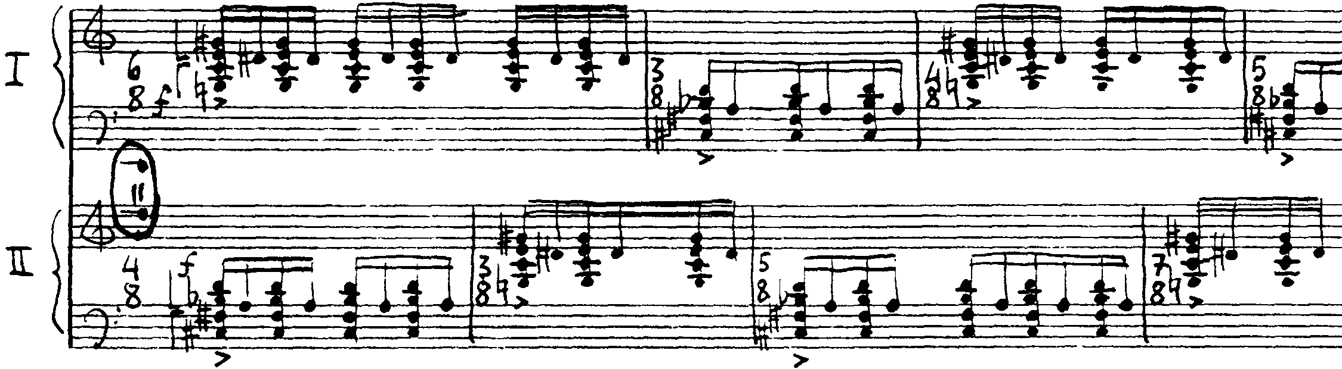
Рондо (3-е значение)
Функцию рефрена в этом рондо выполняют и части и отдельные разделы сочинения, в которых ведущим конструктивно-гармоническим элементом или единственным, являются кластеры, в частности: 1-я часть цикла, 3-я (разделы с линеарно-кластерным материалом ), 7-я (партия первого ф-но) и 10-я (заключительный аккорд сочинения – раздел, обозначенный в партитуре цифрой "1" ).

Техника письма
– ограниченная алеаторика.
Виды ограничений:
- временн`ые, т.е. ограничения, распространяющиеся на протяженность разных конструктивных единиц, в том числе:
  - протяженность отдельных звуковых элементов (напр., в разделах "В" из 3-ей части – это не ограниченные в числе повторений, но ограниченные во времени своего звучания пентахордовые мелодические формулы);
  - величину меры мономерного пространства (6-я часть – тактопеременная мономерная структура с импровизируемой общей протяженностью и единственной конструктивной длительностью равной ; 7-я часть – внетактовая мономерная ритмоформульная система с конструктивной длительностью равной  и также импровизируемой протяженностью в партии второго ф-но);
  - величину тактов темпопостоянных структур (протяженность отдельных длительностей внутри этих тактов может быть трактована и свободно. Напр., в 8-й части с постоянным размером и темпом, в 10-й в мнимотактовой системе с постоянным размером и темпом);
- динамические (напр., в 5-й части, где динамическая структура импровизируется исполнителями, но на основе заданного композитором трехэлементного динамического модуса – p, mf и f);
- ограничения на число повторений заданного материала (3-я часть, разделы "А");
- ограничения на порядок повторения заданных фрагментов этого материала (4-я часть).

Специфика форм отдельных частей
В "Посиделках…" используются только три музыкальных формы: период, канон и куплетно-вариационная. Первые две представлены в нескольких вариантах, третья – в одном.
В большинстве своем эти формы могут быть оценены как относительно специфическое воплощение традиционных "композиционных прообразов". Эта специфичность обусловлена, прежде всего, применением в них в качестве строительного материала относительно не традиционных музыкальных средств.
1-я часть – сонорно-континуальный алеаторический период.
Алеаторическая природа этого периода связана с отсутствием каких-либо ограничений на его протяженность (последняя соответствует времени звучания единственного композиционного элемента первой части – сонора-кластера, взятого один раз и постепенно растворяющегося в тишине зала).
Данный периода представляется одной из разновидностей континуального периода, выступающего подобно классическому также в качестве формы выражения относительно законченной музыкальной мысли, но для которого обязательно использование только одного относительно долгого и непрерывно звучащего гармонического элемента в том числе: звука, интервала, аккорда, сонора и шумозвука.
2-я часть – полизеркальный алеаторический бесконечный двупластовый векторный канон, каждый из пластов которого также имеет каноническую структуру типа "канон на звук". Временнàя алеаторичность этого канона связана с неограниченным временем звучания каждой его отдельной ноты и его самого в целом. Зеркальность структуры канона проявляется в двух аспектах: вертикальном – соотношение направлений движения дискретно-линеарных голосов и горизонтальном – ракоходное повторение ранее сложившейся композиционной структуры.
3 часть – куплетно-вариационная прогрессийная алеаторическая форма типа запев-припев с кодой . Прогрессивное и вариационные состояния этой формы связаны с тенденцией к увеличению всех ее разделов (кроме коды) при одновременном их повторении по принципу арифметической прогрессии. Функцию запевов ней выполняют разделы "А" – ритмический канон в прямом движении и в обращении, припевов – разделы "В" – сонорно-ленточный период.
4 часть – алеаторический свободный канон (объект имитации – диминуирующая ритмоединица с симметричным звукорядом 1.3…1.3. Алеаторическая свобода в построении канона связана с обновлением числа звуков в имитируемых ритмоединицах).
5 часть – пуантилистический период единого строения с "беззвучным дополнением".
6 часть – свободный зеркальный алеаторический канон (объект имитации – аккордо-тоновая формула; имитации зеркальные; алеаторичность связана с отсутствием метрических ограничений в импровизации материала, начиная с 5-го такта части, а также, с возникающим при этом свободным обновлением числа повторяемых аккордов и звуков в имитируемых формулах).
7 часть – алеаторический остинатный период (алеаторичность связана с неограниченным числом повторений мелодической формулы в партии второго ф-но и кластера в партии первого; остинатность – с многократным повторением и формулы и кластера).
8 часть – повторенный пуантилистический период с дополнением.
9 часть – свободный канон.
10 часть – алеаторический соноропериод.

Фрагмент из книги «Современные черты композиции Виктора Екимовского». Монографическое исследование. Москва-2003. ISBN 5-93994-002-1. © Шульгин Дмитрий Иосифович, 1983-2000 гг. (полный вариант книги см. на сайте Д.И. Шульгина: http://dishulgin.narod.ru).
В партитуре указано, что одна шестнадцатая не равна другим –  ≠ .
"… левая рука беззвучно нажимает указанные клавиши, правая играет на соответствующих струнах бряцаньем, как на балалайке" (цитата из партитуры).
В партитуре все они обозначены как шестнадцатые, но при этом указано, что одна шестнадцатая не равна другим –  ≠ .
"… После последнего аккорда (1) первый пианист не пересаживается, второй его подталкивает, но тот, упрямясь и препираясь, остается на своем месте. Наконец, он, махнув рукой, встает и уходит к другому роялю…". Здесь же прямые аллюзии на мелодические интонации и начальные аккорды Первого фортепианного концерта П. Чайковского.
"<...> Последний аккорд (2): левая рука приподымает несколько низких демпферов, а правая рука ударяет ладонью по соответствующим струнам; затем (3) демпферы отпускаются по одному – от нижнего к верхнему" (цитата из партитуры).
"<...> пианисты встают ногами на стулья напротив центра клавиатуры. С каждым аккордом они раздвигают ноги и заканчивают пьесу с максимально раздвинутыми ногами, при этом на последнем аккорде (1) истошно кричат благим матом" (цитата из партитуры).
В обеих фортепианных партиях используются поочередно два аккорда, каждый из которых многократно повторяется перед появлением другого. При этом, каждый повторяющийся аккорд регулярно чередуется со звуками "ля" или "ре диез".
Кластерное значение всех линеарных комплексов этих разделов обусловлено неисчезающим звучанием их отдельных тонов, которые извлекаются щипком из струн рояля при одновременном нажатии всех соответствующих им клавиш.
Общая закономерность временнòй структуры разделов "В" – рассредоточенная прогрессия, состоящая из 4", 5", 6" и 7 секунд.
В партии первого ф-но волнообразная дискретная линия начинается с нижнего звука "ля" субконтроктавы, а в партии второго ф-но – с верхнего "ля" четвертой октавы; далее обе волнообразные линии начинают сближаться – верхняя линия смещается вниз по октавам, а нижняя, напротив, вверх по октавам. Кульминация этого процесса – 3-я цифра партитуры – появление четырех волнообразных линий (по две в партии каждого ф-но), попарно совпадающих в своем регистровом положении.
Цифры 2 и 3.
Функцию ленточного сонора выполняет двухголосная волнообразная гармоническая структура, развивающаяся в быстром темпе.
Период с пуантилистическим материалом. Функцию пуант выполняют отдельные звуки. "Беззвучное дополнение» – раздел, обозначенный в партитуре цифрой 2, в котором пианисты выходят из-за рояля и как бы играют две последние ноты в воздухе.
Период с остинатным материалом.
Функцию пуант выполняют отдельные аккорды.

